Создание главной страницы сайта
Подключим в файл index.html компоненты boostrap.

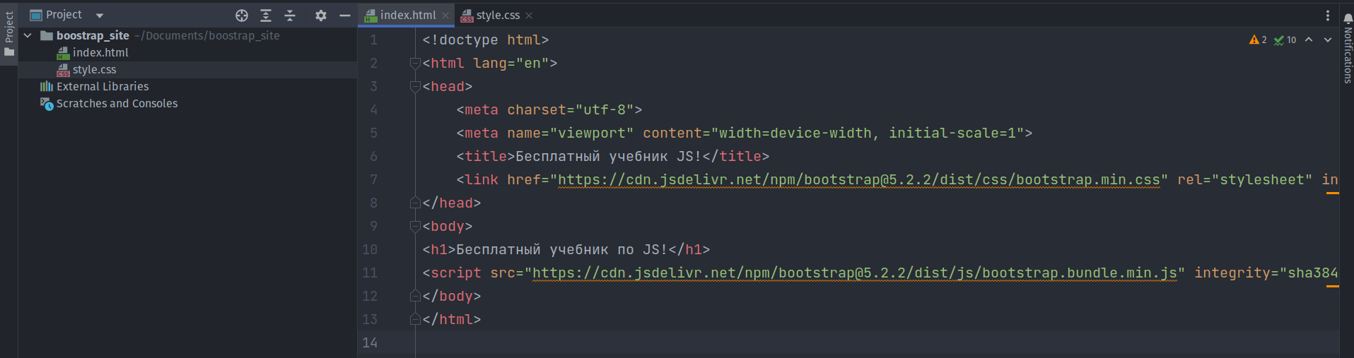

Создадим навигационную панель. Для этого добавим элемент nav с классом .navbar. Внутри элемента сделаем контейнер в котором будут расположены ссылка, разделы и кнопка, которая будет показываться, когда сайт будет открыт на маленьком экране.
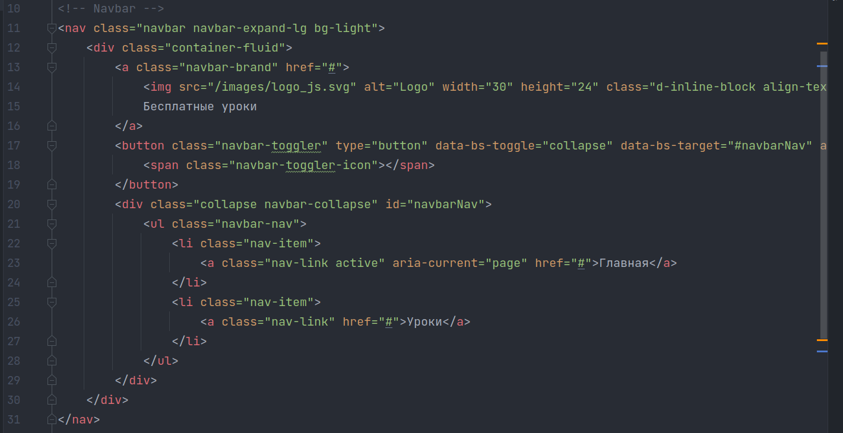
.navbar-expand-lg нужен для того, чтобы на экранах меньших lg (< 992px) элементы навигационной панели скрывались и вместо них появлялась кнопка. При нажатии на кнопку должен появляться выпадающий список с элементами навигационной панели.
Как видим, при ширине экрана 991px элементы навигационной панели скрываются. Вместо них появляется кнопка. При нажатии на кнопку открывается выпадающий список.
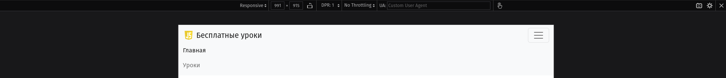
Также добавим свойство sticky-top для навигационной панели, чтобы при прокрутке сайта она всегда находилась вверху.
Далее добавим на сайт карточку.
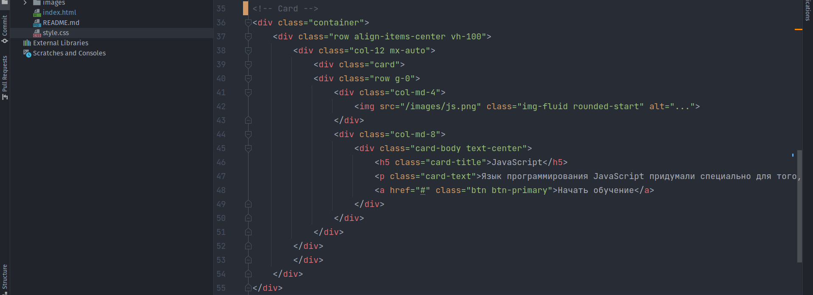
За создание карточки отвечает класс card. Внутри карточки объявлены 2 колонки, одна содержит изображение и занимает 4/12 от общего содержимого, другая колонка занимает 8/12 от общего содержимого и содержит описание. Внутри описания объявлены заголовок h5, абзац p и кнопка (a с классом btn-primary). Для того, чтобы центрировать карточку по вертикали используется свойство в элементе row align-items-center и vh-100 для того, чтобы элемент занимал 100% высоты. Для центрирования карточки по горизонтали используется свойство mx-auto. Для центрирования элементов внутри описания карточки используется свойство text-center.
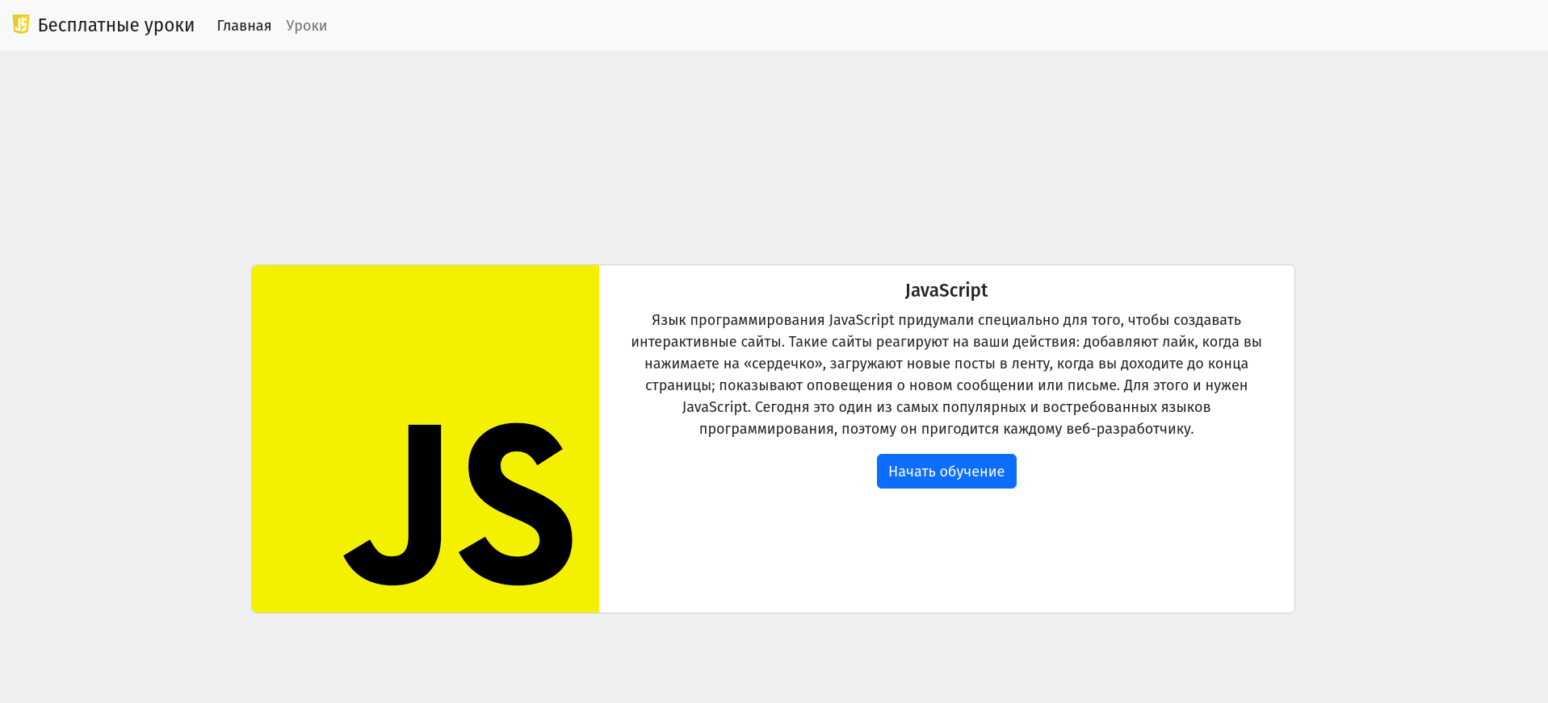
Таким образом, карточка находится в центре страницы.

Я также изменил цвет фона сайта на серый. Для этого подключил файл стилей style.css
И в файле прописал следующие свойства.

Добавим подвал сайта.
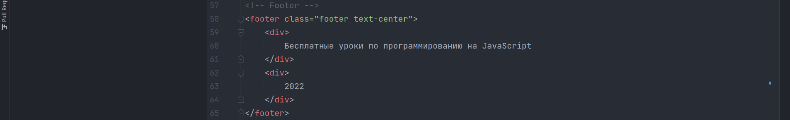
В файле style.css пропишем для него стили.
Изменим цвет блока на белый и добавим отступы.

В итоге получилась адаптивная главная страница сайта.
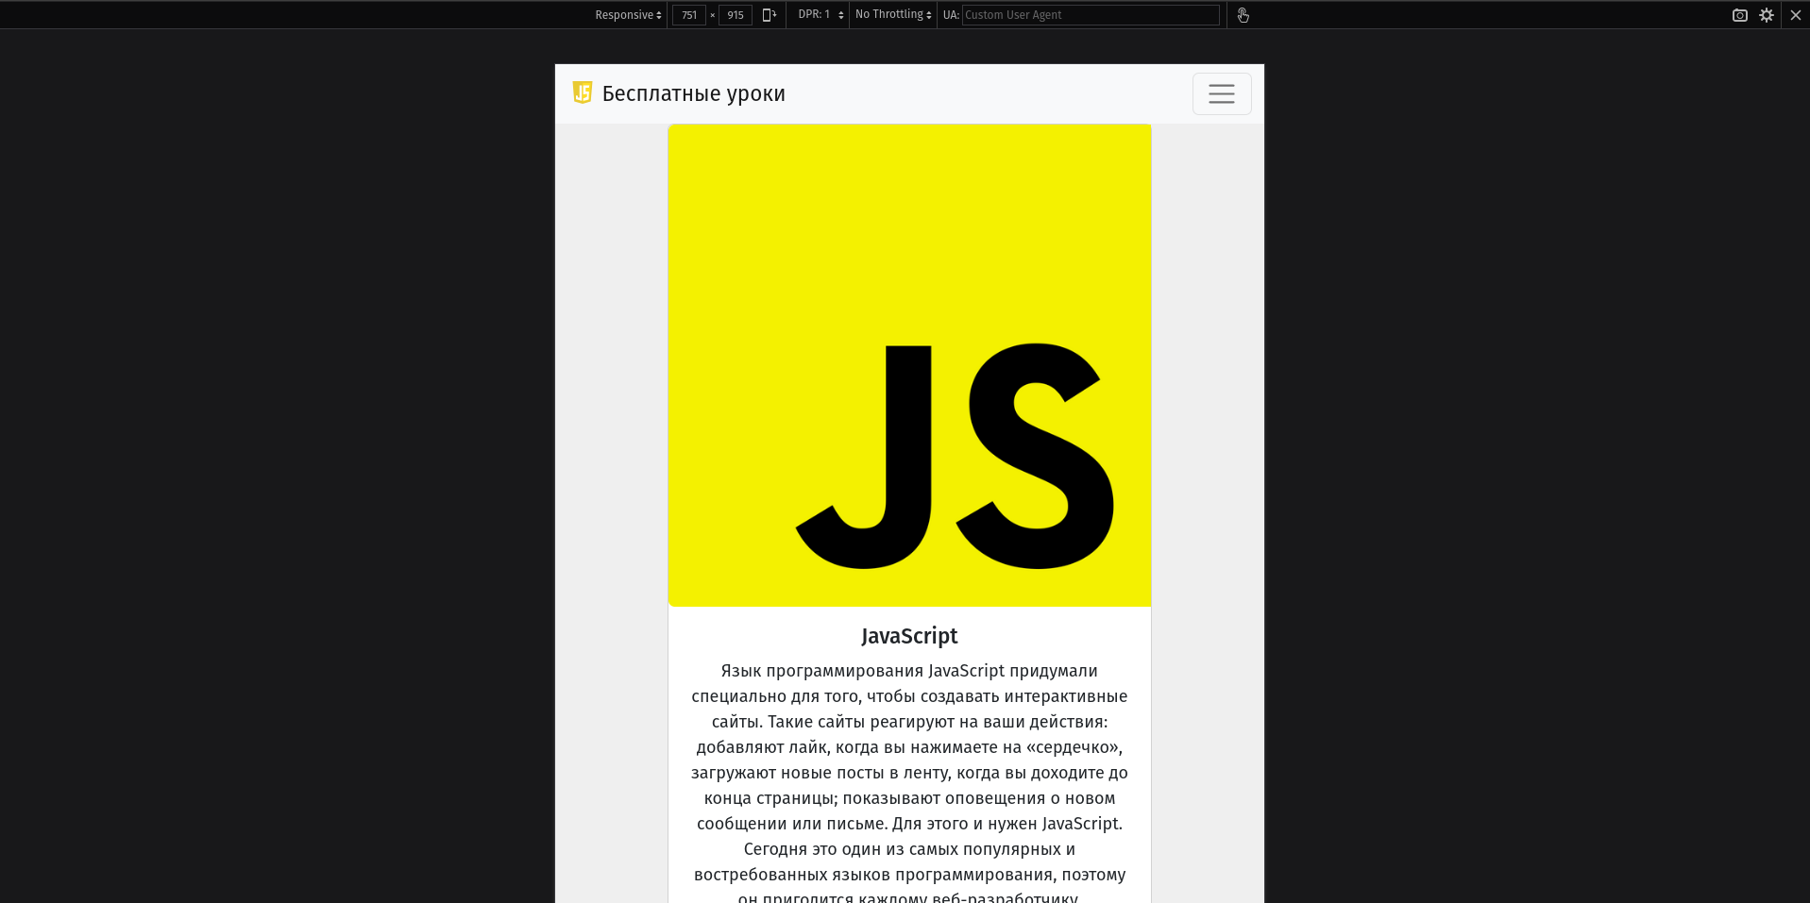
На устройствах с маленьким экраном просматривать сайт комфортно.

Создадим страницу со списком уроков. Для перехода на страницу нужно будет нажать “Уроки”. Для этого создадим папку lessons, в которой будут хранится страницы всех уроков. В ней создадим файл list.html. В него вставим следующий код.
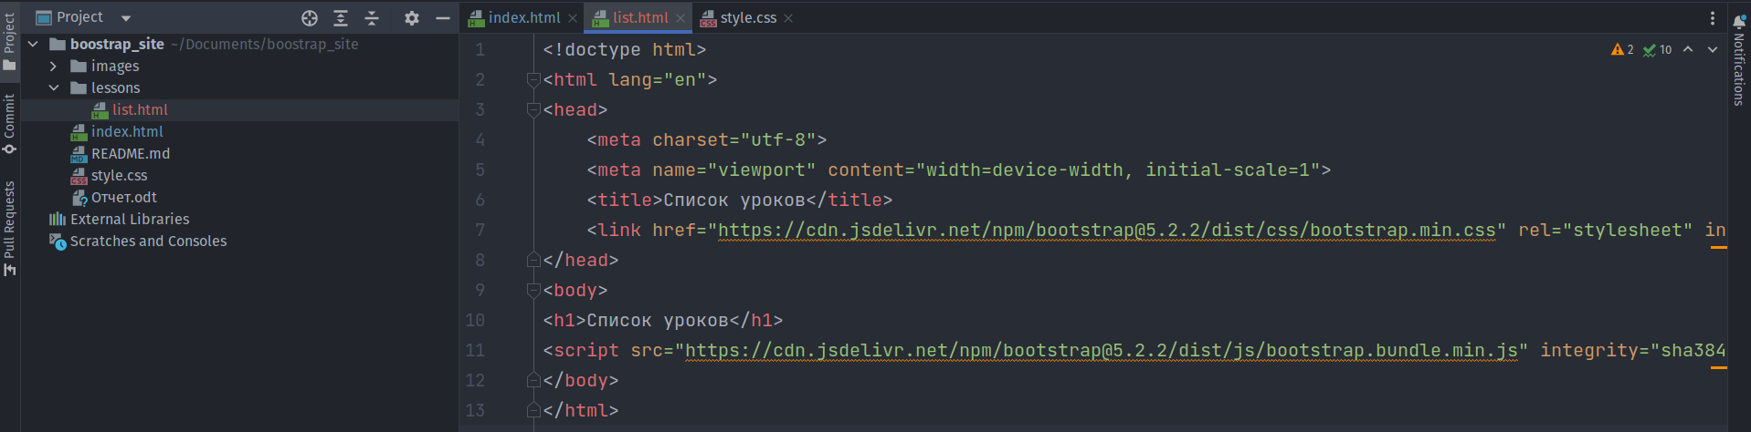
Для того, чтобы по нажатию на кнопку “Уроки” открывалась нужная страница, нужно добавить свойство href=”images/list.html”.
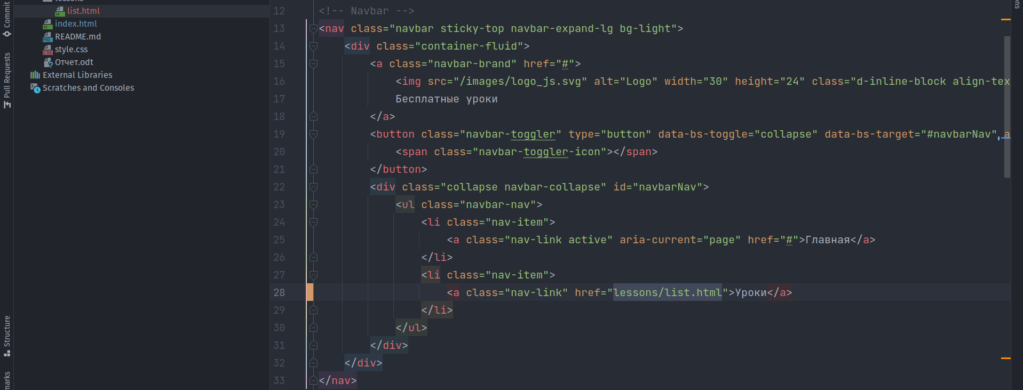

Теперь при нажатию на кнопку “Уроки” у нас открывается страница со списком уроков.
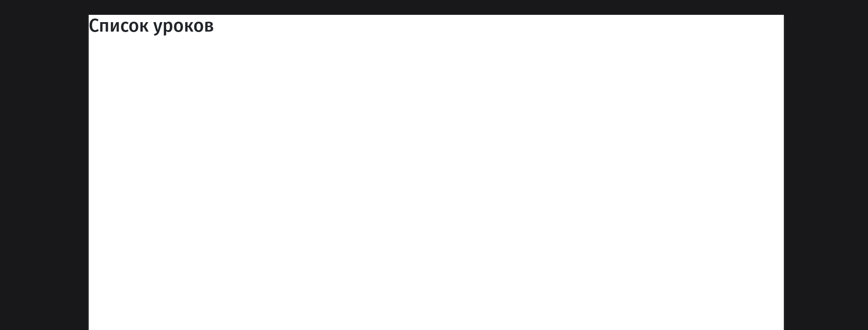

Добавим навигационную панель и подвал, скопировав код из главной страницы. Сайт будет выглядеть так.
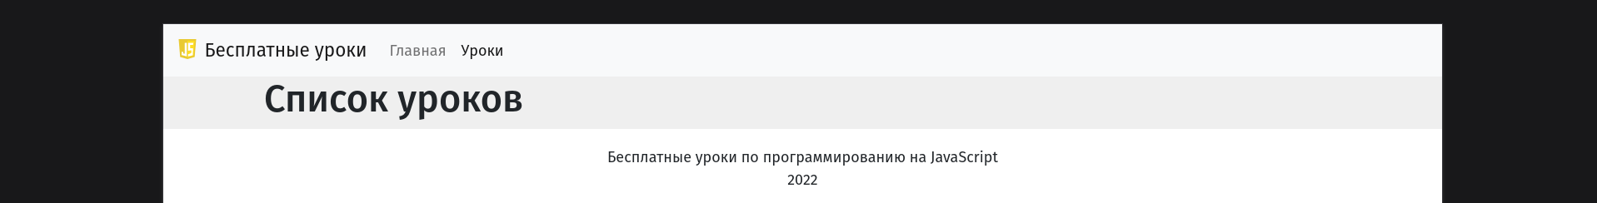
Добавим список с уроками.

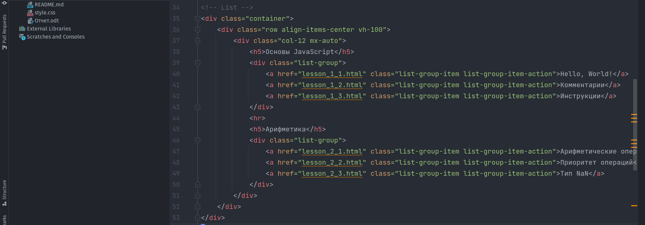
Список находится в блоке, который центрирован по вертикали и горизонтали с помощью свойств align-items-center и mx-auto. Для каждой ссылки назначим href. Позже мы создадим указанные файлы. В результате получилась следующая страница.
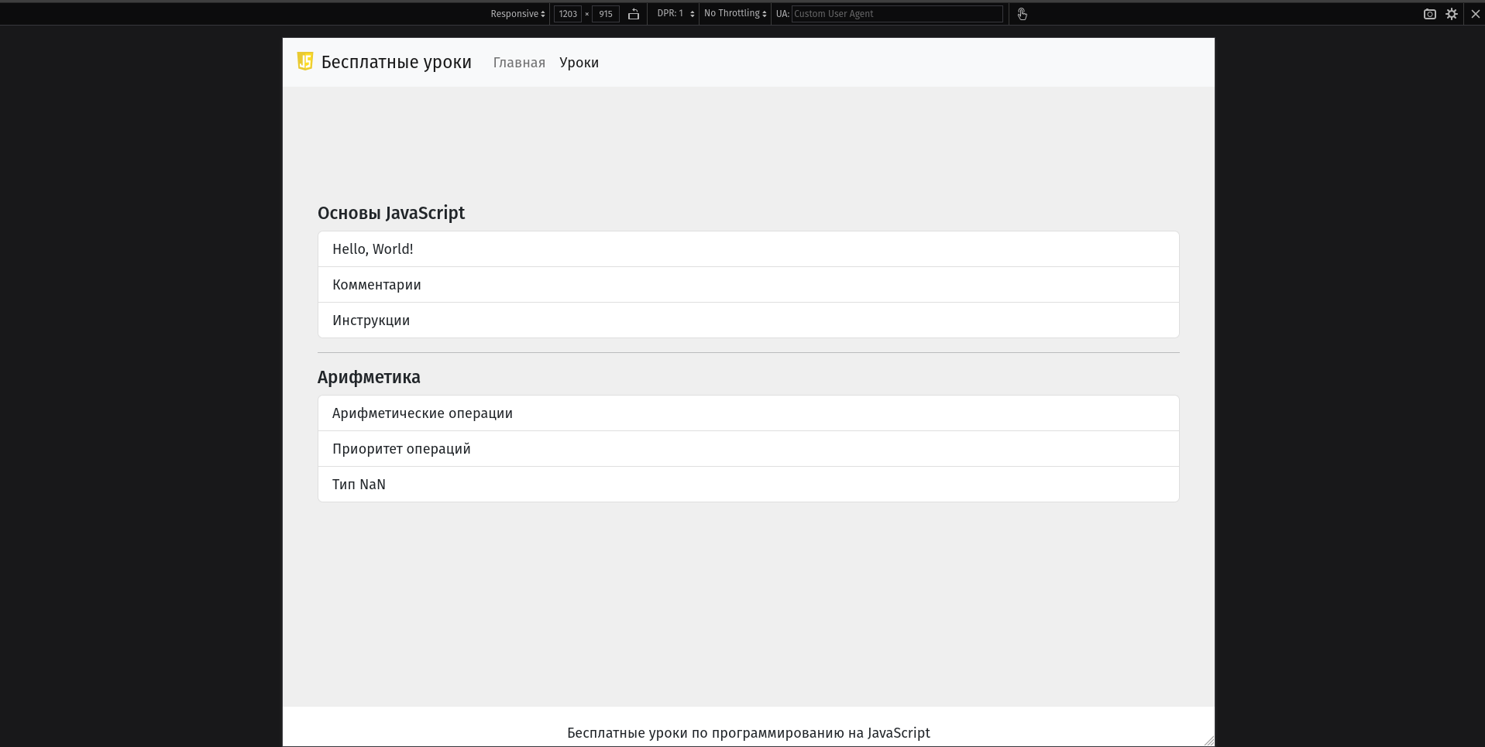
Так страница выглядит на устройствах с меньшей шириной экрана.
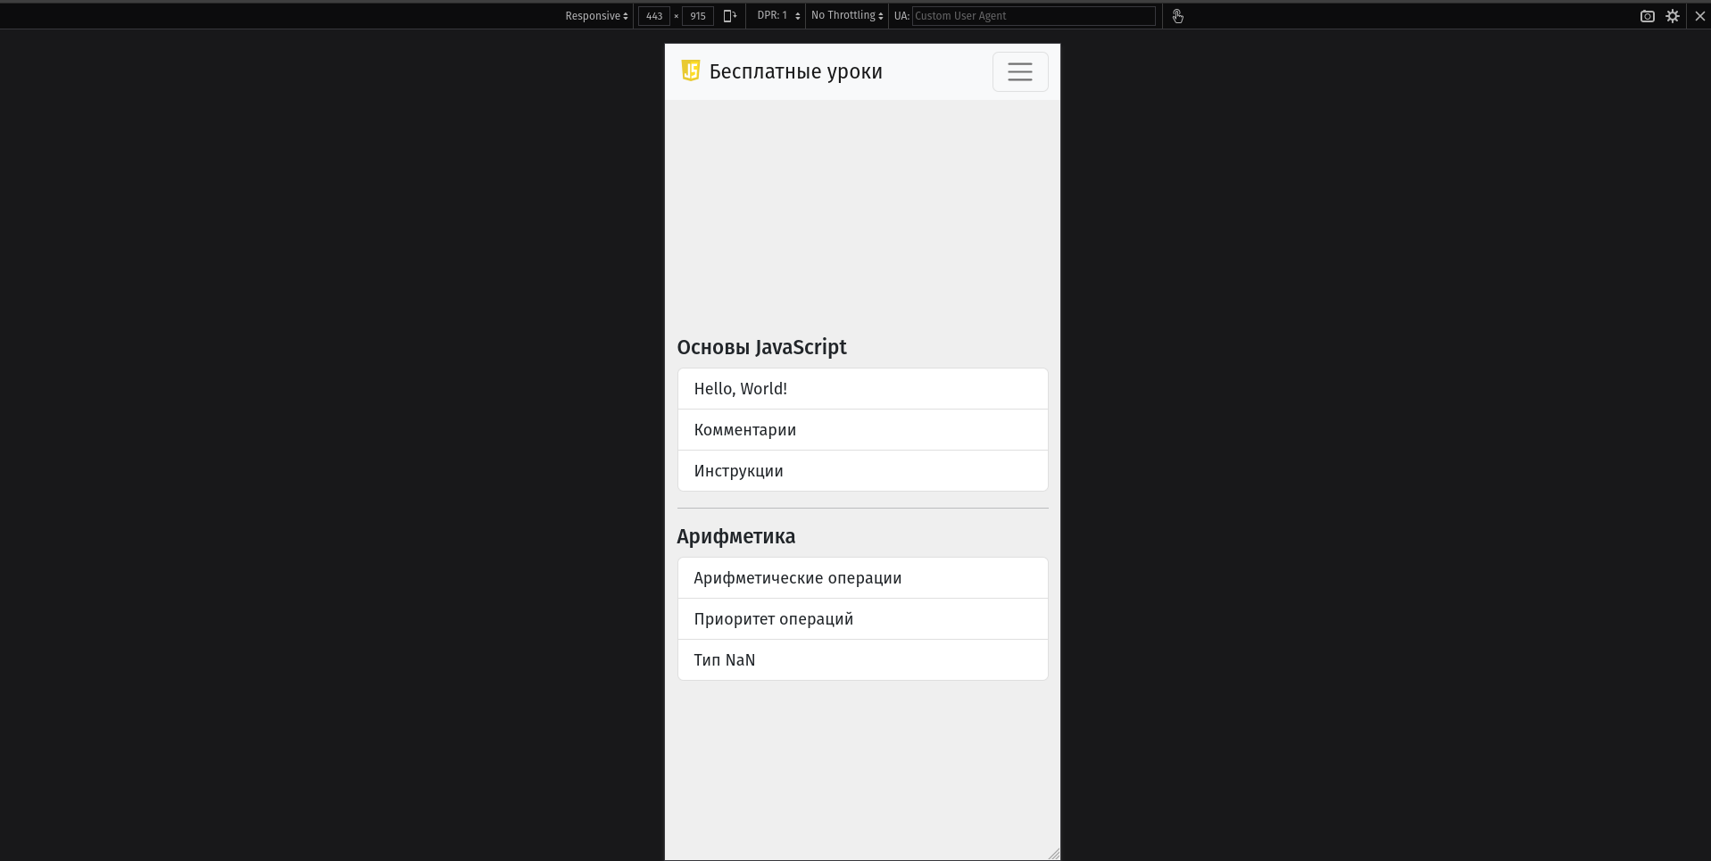

Далее создадим страницу с уроком. Скопируем код для навигационной панели и подвала сайта. Создадим контейнер, в котором будет хранится содержимое статьи.
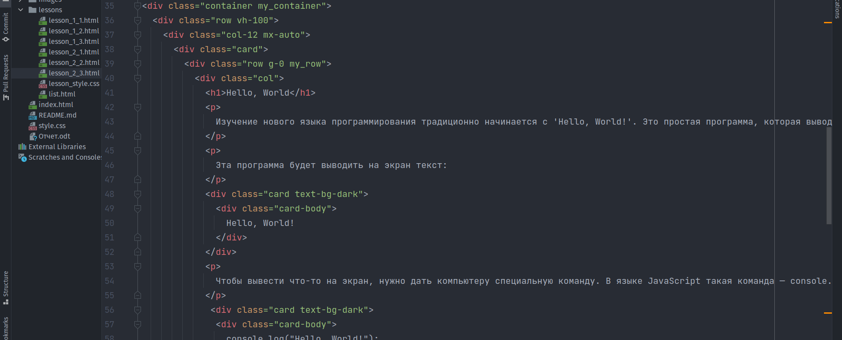
Блоки кода будут находится в компоненте card. Внизу страницы добавим кнопку, которая будет отправлять на страницу lesson_1_2.html.

Таким образом страницу будет выглядеть так:
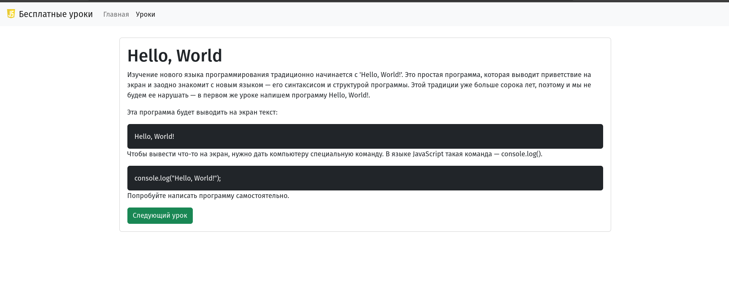

На устройствах с маленьким экраном:

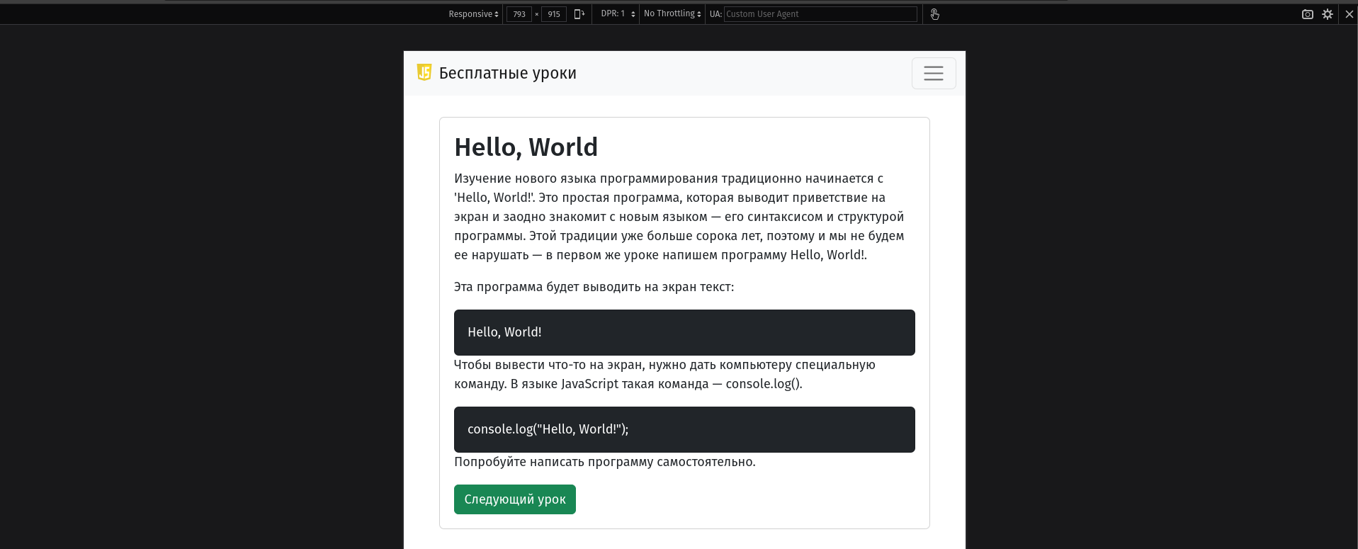

Мы сделали шаблон для уроков. Теперь, по аналогии, сделаем остальные страницы.
Страница lesson_1_2.html
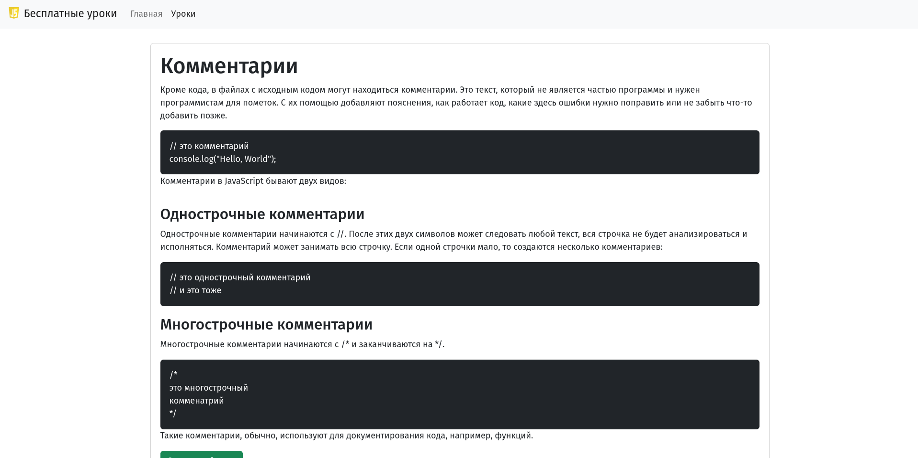

Страница lesson_1_3.html
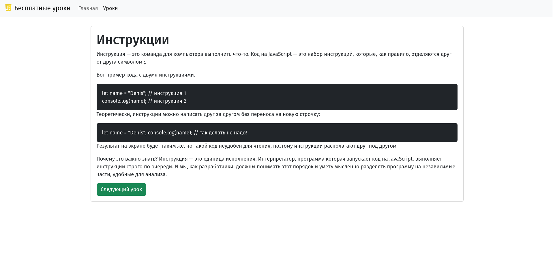
Страница lesson_2_1.html

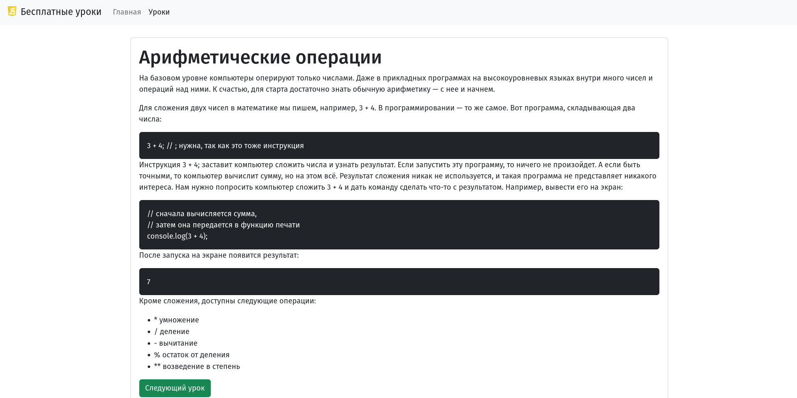
Страница lesson_2_2.html
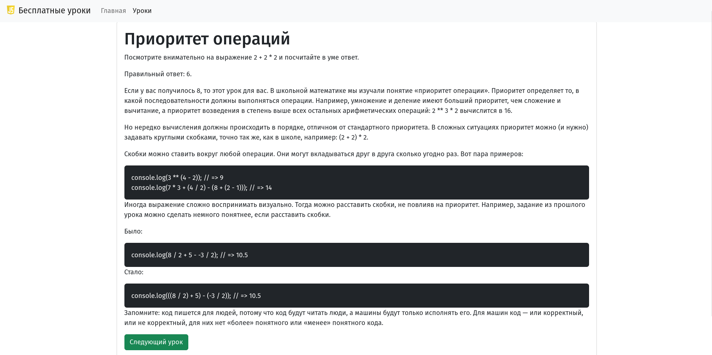
Страница lesson_2_3.html
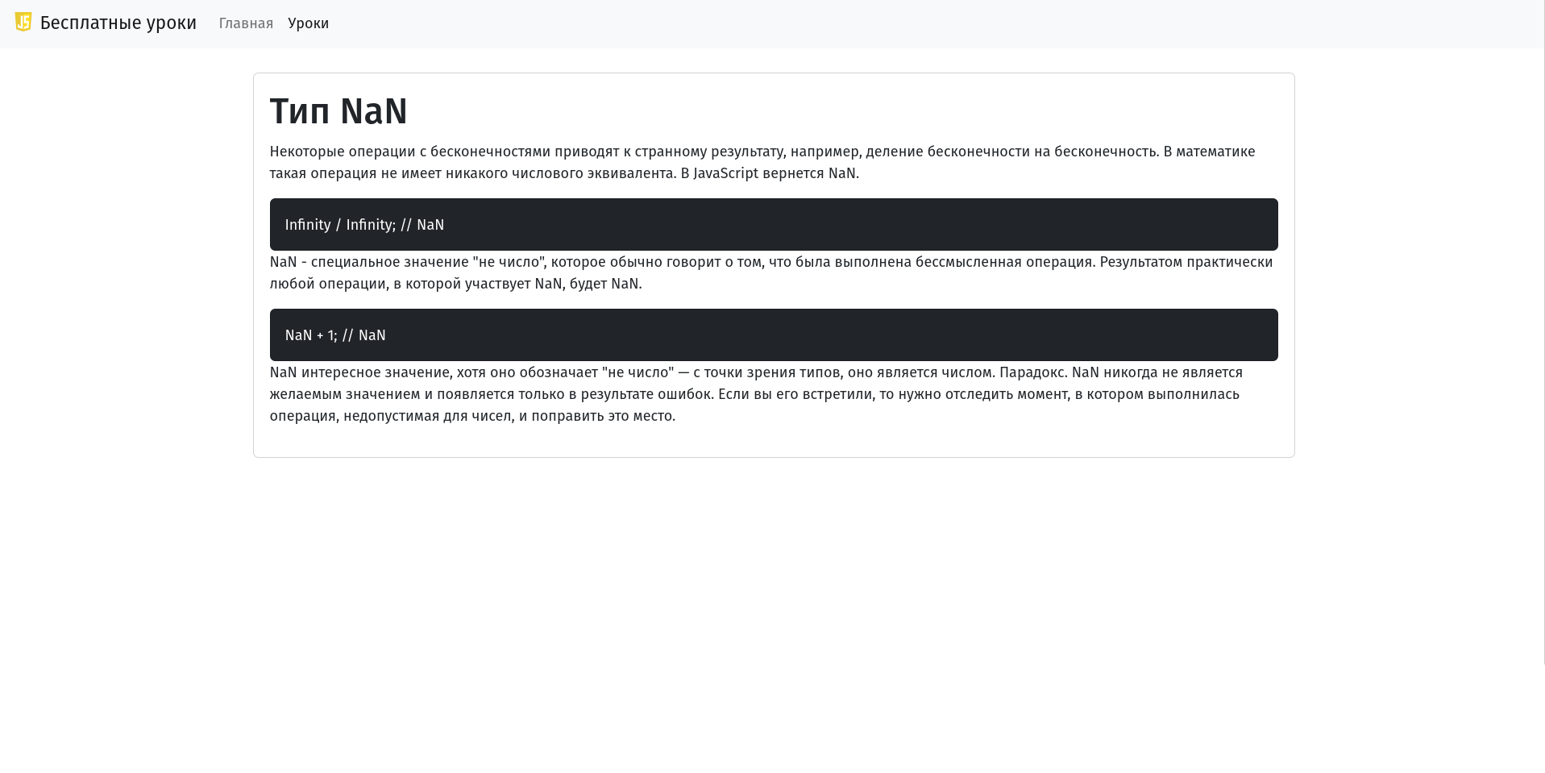
Таким образом мы реализовали все страница из списка:
